**《美国的独立》作业设计**

1. 绘制美国独立战争示意图：（设计意图：培养时空观念）

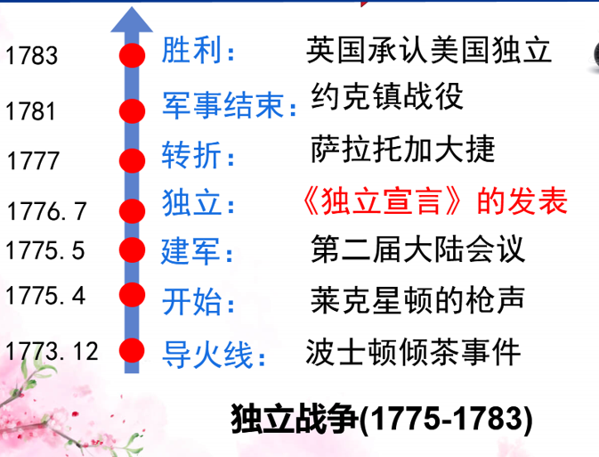

1. 通过合作探究，分析独立战争美国胜利的原因：（设计意图：培养史学解读能力和探究历史真相的能力）

1）美国独立战争是正义的民族解放战争。

2）美国独立战争获得了军民的大力支持。

3）出现了华盛顿、杰斐逊等优秀的领导者。

4）获得了法国等国家的支持与援助。

3．收集华盛顿的相关事迹，评价华盛顿？（设计意图：学会辩证评价历史人物，知道杰出历史人物对历史的推动作用）

